**Trường Đại học Bách Khoa Hà Nội**   
Khoa Công nghệ thông tin và truyền thông

🙠🙢🙠🙢



**Tài liệu phân tích yêu cầu đề tài đồ án tốt nghiệp:**

**Hệ thống quản lý bệnh án tích hợp nhận diện khuôn mặt**

Giảng viên hướng dẫn: Trần Đình Khang  
Sinh viên thực hiện: Vũ Lê Hoàng

🙠🙢🙠🙢

|  |  |  |  |  |  |
| --- | --- | --- | --- | --- | --- |
| Phiên bản | Sửa đổi | Ngày sửa đổi | Người sửa đổi | Lý do sửa đổi | Người kiến nghị sửa đổi |
|  |  |  |  |  |  |
|  |  |  |  |  |  |
|  |  |  |  |  |  |
|  |  |  |  |  |  |
|  |  |  |  |  |  |
|  |  |  |  |  |  |
|  |  |  |  |  |  |
|  |  |  |  |  |  |
|  |  |  |  |  |  |
|  |  |  |  |  |  |
|  |  |  |  |  |  |
|  |  |  |  |  |  |
|  |  |  |  |  |  |
|  |  |  |  |  |  |
|  |  |  |  |  |  |

Lịch sử sửa đổi

Danh mục tài liệu tham khảo

Danh mục từ viết tắt

|  |  |  |
| --- | --- | --- |
| **Từ viết tắt** | **Từ đầy đủ** | **Ý nghĩa** |
|  |  |  |
|  |  |  |
|  |  |  |
|  |  |  |
|  |  |  |

Mục lục

Phần 1: Tổng quan đề tài 6

1.1. Tính cấp thiết của đề tài 6

1.2. Mục tiêu nghiên cứu đề tài 6

1.3. Đối tượng nghiên cứu 6

1.4. Thông tin cần giải quyết 6

1.5. Phạm vi nghiên cứu 7

1.6. Yêu cầu công việc 7

1.7. Phương pháp thực hiện đề tài 7

Phần 2: Phân tích yêu cầu 8

2.1 Usecase diagram 8

2.2 Các tác nhân 10

2.3 Usecase 1: Quản lý hồ sơ bệnh án. 11

2.3.1 Tạo mới bệnh án 11

2.3.2 Sửa bệnh án 12

2.3.3 Xóa bệnh án 13

2.4 Usecase 2: Quản lý cuộc hẹn 14

2.4.1. Thêm mới cuộc hẹn 14

2.4.2. Sửa cuộc hẹn 15

2.5 Use Case 3: Quản lý thuốc 16

2.5.1. Thêm mới thuốc 16

2.5.2. Sửa thuốc 17

# Phần 1: Tổng quan đề tài

## Tính cấp thiết của đề tài

Hiện nay công nghệ đã đi vào đời sống, những bước phát triển mạnh mẽ của công nghệ thông tin đã mang lại ứng dụng to lớn trong đời sống con người. Cách thức làm việc của con người đã được cải thiện hoàn toàn mới mẻ và sáng tạo, linh hoạt, giúp cho công việc nâng cao hiệu quả và tăng độ chính xác. Đặc biêt, nó đã đánh dấu vai trò quan trong trong việc phát triển các hệ thống quản lý nói chung và quản lý bệnh án cho bệnh viện nói riêng.

Tuy nhiên đối với các hệ thống bệnh viện truyền thống, hệ thống quản lý bệnh án chưa được phát triển nhiều. Đa phần người bệnh đều sử dụng sổ để lưu lại mỗi lần đi khám bệnh. Và đối với những người bệnh với tần suất khám bệnh thấp, thường họ phải mua sổ mới mỗi lần khám. Đồng thời bên bệnh viện cũng mất tài nguyên để lưu trữ lại bệnh án của bệnh nhân. Những lần bệnh nhân đi khám lại, đa phần là bệnh nhân là phải mang theo số y bạ để bác sĩ khám lại, thay vì bác sĩ xem lại bệnh án được lưu lại của bệnh nhân trong bệnh viện. Việc này cản trở cả bác sĩ, y tá và bệnh nhân trong quá trình điều trị.

Còn đối với các hệ thống đã triển khai hệ thống quản lý bệnh án điện tử, thường đây là hệ thống quản lý nội bộ trong bệnh viện. Nhược điểm của nó là bệnh án của người bệnh được lưu lại sẽ không được chia sẻ cho người bệnh, còn đối với hệ thống chia sẻ để lưu trữ lại cho người bệnh thì lại khó sử dụng, đặc biệt là đối với những người có tuổi, khó tiếp cận với công nghệ, nhưng lại có nhu cầu khám bệnh cao

Vì vậy chúng ta cần một hệ thống lưu trữ được bệnh án cho cả bệnh viện và người bệnh, đồng thời dễ dàng sử dụng đối với phần đông người dùng

## Mục tiêu nghiên cứu đề tài

Bài toán đặt ra các mục tiêu của hệ thống quản lý là:

* Hỗ trợ lưu trữ bênh án và thông tin điều trị đối với bệnh nhân và bệnh viện
* Hỗ trợ đăng nhập bằng nhận diện khuôn mặt

## Đối tượng nghiên cứu

Đối tượng nghiên cứu của đề tài bao gồm:

* Nghiệp vụ điều trị và bệnh án bệnh viện
* Các tài liệu liên quan đến thiết kế ứng dụng di động:

+ React-Native

* Các tài liệu liên quan đến thiết kế hệ thống nhận diện khuôn mặt:

+ OpenCV

## Thông tin cần giải quyết

* Thông tin về người dùng tham gia hệ thống bao gồm bác sĩ, bệnh nhân, y tá
* Thông tin về bệnh án bao gồm thông tin chẩn đoán và liệu trình điều trị
* Thông tin về thuốc
* Thông tin về các cuộc hẹn với bệnh nhân

Các thông tin sẽ được giải quyết theo trình tự khám bệnh của người bệnh như sau:

Bước 1: Người bệnh đến bộ phận đăng ký khám chữa bệnh, nhận diện khuôn mặt và nhận lại 1 phiếu mã bệnh án, đồng thời đăng ký hàng chờ khám bệnh

Bước 2: Người bệnh chờ đến lượt tư vấn, y tá nghe người bệnh mô tả tình trạng và phân về cho các phòng ban liên quan

Bước 3: Người bệnh đến các phòng ban liên quan theo chỉ dẫn của y tá hướng dẫn, đưa phiếu mã bệnh án cho y tá hoặc bác sĩ có trách nhiệm xử lý thông tin bệnh án tại phòng ban tương ứng

Bước 4: Người bệnh sau khi thực hiện xét nghiệm và khám tại các phòng ban, chờ đến thời gian cuộc hẹn với bác sĩ tại phòng tương ứng

Bước 5: Người bệnh thực hiện khám bệnh với bác sĩ, đưa bác sĩ phiếu mã bệnh án của mình. Bác sĩ lấy bệnh án của bệnh nhân, khám, chẩn đoán và ghi lại kết quả khám chữa bệnh vào bệnh án của bệnh nhân

Bước 6: Bác sĩ sau khi thực hiện cuộc hẹn thì thay đổi trạng thái cuộc hẹn và tiếp tục hẹn khám lại cho bệnh nhân nếu có.

Bước 7: Bệnh nhân quay lại nhận thuốc theo đơn điều trị của bác sĩ và thanh toán viện phí (nếu có)

## Phạm vi nghiên cứu

* Trong khuôn khổ đồ án tốt nghiệp

## Yêu cầu công việc

Công việc yêu cầu hoàn thành sản phẩm cùng những mục tiêu sau:

* Tài liệu đi kèm bao gồm:
* Tài liệu phân tích yêu cầu SRS
* Tài liệu phân tích thiết kế SDD
* Tài liệu phân tích kiến trúc hệ thống SAD
* Yêu cầu về sản phẩm phần mềm:
* Chương trình đầu ra ở mức hoàn thiện
* Thời gian cho phép: 4 tháng (Hạn nộp: 8/06/2020)
* Yêu cầu về giao diện: dễ nhìn, dễ sử dụng
* Yêu cầu về chức năng: gồm các chức năng cơ bản đối với các đối tượng như người dùng, bệnh án, cuộc hẹn

## Phương pháp thực hiện đề tài

* Đề tài được thực hiện dựa trên các phương pháp phân tích, tổng hợp, so sánh, thống kê dựa trên các tài liệu về phân tích thiết kế hệ thống.

# Phần 2: Phân tích yêu cầu

Nội dung phân tích: Phân tích chi tiết vào các chức năng quản lý thông tin project dưới dạng biểu đồ use case và chi tiết interaction cho từng use case bao gồm 3 use case chính:

* Tạo mới, sửa thông tin cơ bản, xóa project
* Xây dựng kế hoạch cho project
* Update tiến trình nhiệm vụ.

Và đồng thời kèm theo các use case cho các hoạt động. Kết quả của phần này là tài liệu SRS.

## Usecase diagram

* Biểu đồ Use Case với 3 usecase chính:
* Quản lý bệnh án
* Quản lý thuốc
* Quản lý cuộc hẹn
* **Chi tiết usecase: Quản lý bệnh án**

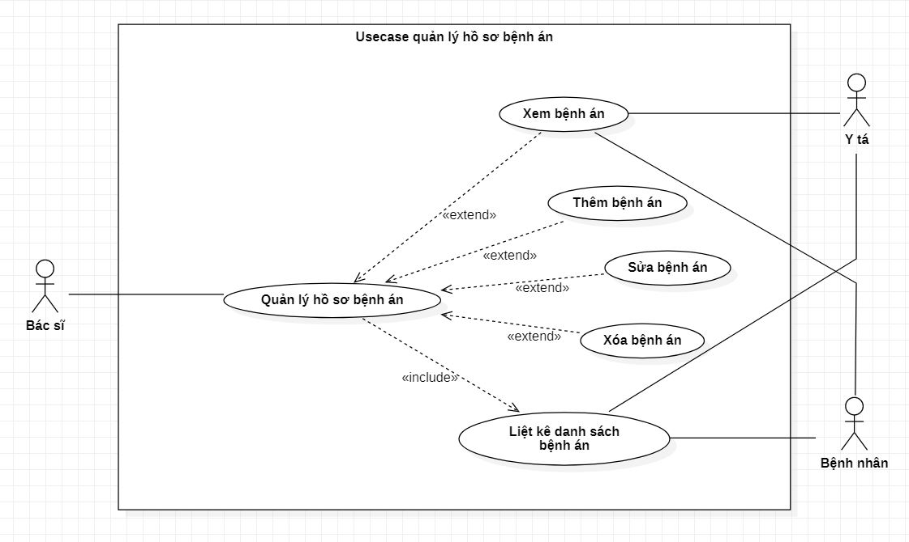

Biểu đồ Usecase Tổng Quan 1

* **Chi tiết usecase: Quản lý cuộc hẹn**

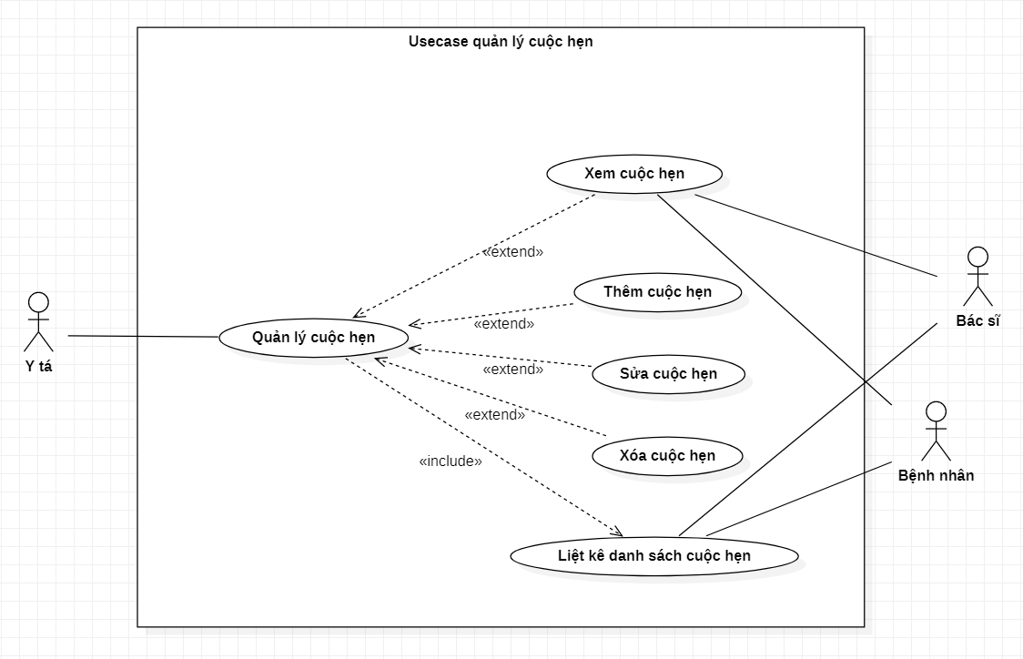

Biểu đồ usecase quản lý cuộc hẹn

* **Chi tiết usecase: Quản lý thuốc**

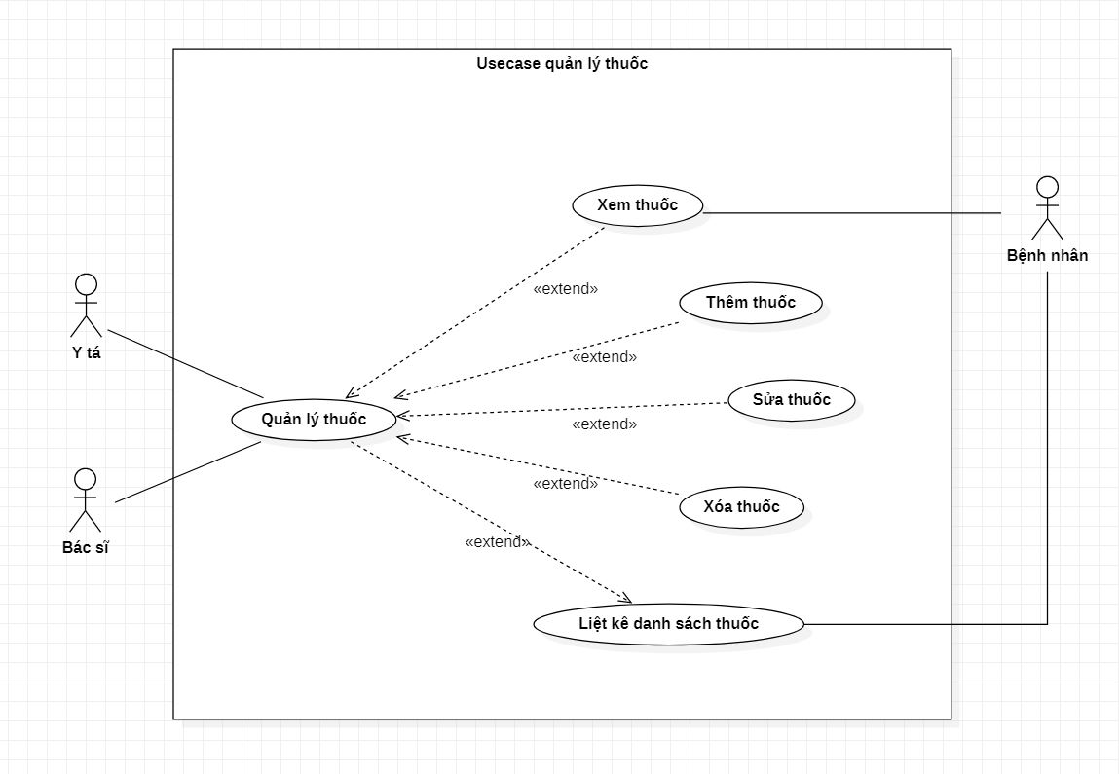

Biểu đồ usecase quản lý thuốc

* **Chi tiết usecase: Nhận diện khuôn mặt**

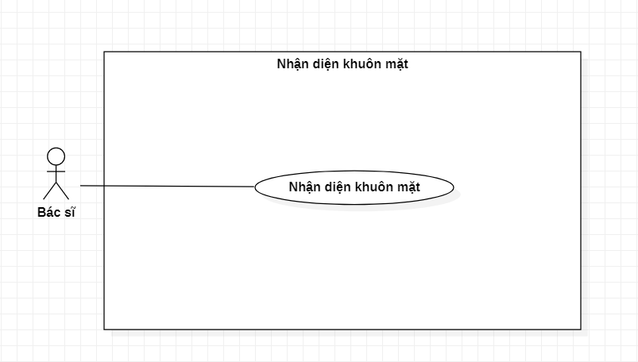

## Các tác nhân

1. **Bác sĩ**

* Mô tả: là người trực tiếp khám bệnh cho bệnh nhân và đưa ra chẩn đoán cũng như điều trị cho bệnh nhân được khám.
* Tác động: Các chức năng liên quan đến thêm, sửa, xóa các đối tượng như cuộc hẹn, thuốc, bệnh án.

1. **Y tá**

* Mô tả: là người chịu trách nhiệm cho phần hỗ trợ bác sĩ và bệnh nhân.
* Tác động: Các chức năng liên quan đến quản lý cuộc hẹn và thuốc, xem bệnh án của bệnh nhân để đưa ra các hành động thích hợp hoặc giúp đỡ bệnh nhân thực hiện liệu trình chữa trị.

1. **Bệnh nhân**

* Mô tả: là người đi khám bệnh, cần được chăm sóc và tư vấn từ đội ngũ y, bác sĩ
* Tác động: Xem và đọc về thuốc và bệnh án của bản thân.

## Usecase 1: Quản lý hồ sơ bệnh án.

- Yêu cầu: Usecase cho phép bác sĩ quản lý hồ sơ bệnh án hoặc cho người bệnh và y tá xem hồ sơ bệnh án.

- Tác nhân: Bác sĩ, y tá, bệnh nhân

- Tiền điều kiện: Người dùng ấn vào bệnh án hoặc danh sách bệnh án.

- Mô tả khái quát:

1. Hệ thống cho phép một bác sĩ tạo mới một hồ sơ bệnh án cho bệnh nhân sau khi khám bệnh cho bệnh nhân đó lần đầu hoặc thêm mới và sửa hồ sơ bệnh án của bệnh nhân đã có hồ sơ bệnh án.
2. Sau mỗi cuộc hẹn với bệnh nhân, luôn có hồ sơ bệnh án cần sửa hoặc thêm mới tương ứng với cuộc hẹn đó.

- Mô tả chi tiết các bước cần làm:

Dòng hành động logic chung: Bác sĩ chọn cuộc hẹn đối với bệnh nhân, hệ thống sẽ đưa hành động thích hợp như thêm mới hoặc sửa bệnh án, bác sĩ sẽ sửa hoặc thêm mới chẩn đoán vào bệnh án của bệnh nhân sau khi khám và chẩn đoán cho bệnh nhân của mình.

* Mô tả kiểu dữ liệu nhập vào

|  |  |  |  |
| --- | --- | --- | --- |
| **Tên dữ liệu** | **Mô tả** | **Kiểu** | **Phạm vi hợp lệ** |
| PatientId | Mã bệnh nhân | Text | * Độ dài tối đa: 50 * Không trùng với mã bệnh nhân đã có bệnh án |

### Tạo mới bệnh án

* + - * Các thông tin cần nhập khi tạo mới một bệnh án:

1. Mã bệnh nhân (Tự động sinh khi tạo mới)
2. Thông tin bệnh nhân như họ tên, địa chỉ, số điện thoại, tuổi tác, tiền sử bệnh lý, người bảo lãnh và liên lạc của người bảo lãnh

- **Dòng hành động chính:**

1. Bác sĩ ấn vào tạo mới bệnh án hoặc sửa bệnh án cho người bệnh
2. Bác sĩ chọn tên bệnh nhân để tạo bệnh án hoặc sửa bệnh án (thêm chẩn đoán chữa trị) và thêm chấn đoán, liệu trình
3. Bác sĩ xác nhận tạo hoặc sửa bệnh án

|  |  |
| --- | --- |
| **Hành động của tác nhân** | **Hành động của hệ thống** |
| 1. Bác sĩ chọn thêm chẩn đoán cho bệnh nhân | Hiển thị pop-up thêm chẩn đoán |
| 1. Bác sĩ nhập/chọn tên của bệnh nhân cần thêm chẩn đoán và nhập chẩn đoán và liệu trình cho bệnh nhân | Hiển thị pop-up xác nhận |
| 1. Bác sĩ ấn xác nhận có | Hệ thống kiểm tra xem bệnh nhân có hồ sơ bệnh án chưa, nếu chưa có thì tạo mới và thêm chẩn đoán, nếu có rồi thì thêm chẩn đoán vào hồ sơ bệnh án của bệnh nhân |
|  | Hệ thống tắt pop-up |

* Scenario: 1 – 2 – 3
  + - * **Dòng hành động con thay thế:**

Vào lúc xác nhận thay đổi, bác sĩ ấn hủy bỏ

|  |  |
| --- | --- |
| **Hành động của tác nhân** | **Hành động của hệ thống** |
| 1. Bác sĩ chọn thêm chẩn đoán cho bệnh nhân | Hiển thị pop-up thêm chẩn đoán |
| 1. Bác sĩ nhập/chọn tên của bệnh nhân cần thêm chẩn đoán và nhập chẩn đoán và liệu trình cho bệnh nhân | Hiển thị pop-up xác nhận |
| 3A. Bác sĩ ấn hủy bỏ | Hệ thống tắt pop-up |

* Scenario: 1 – 2 – 3A

### Sửa bệnh án

* **Dòng hành động chính:**

1. Tại giao diện khám chữa bệnh hoặc giao diện thông tin bệnh án của bệnh nhân, bác sĩ chọn sửa bệnh án
2. Bác sĩ thay đổi thông tin chẩn đoán của bệnh án đó
3. Bác sĩ ấn lưu lại thay đổi.
4. Bác sĩ xác nhận thay đổi

|  |  |
| --- | --- |
| **Hành động của tác nhân** | **Hành động của hệ thống** |
| 1. Tại khám chữa bệnh hoặc giao diện thông tin bệnh án của bệnh nhân, bác sĩ ấn chọn sửa bệnh ná | Hệ thống chuyển sang trang sửa bệnh án |
| 1. Bác sĩ chọn thay đổi chẩn đoán hoặc liệu trình điều trị cho bệnh nhân | Hệ thống hiển thị pop-up (modal) cho việc sửa chẩn đoán hoặc liệu trình điều trị tương ứng |
| 1. Bác sĩ ấn lưu thay đổi | Hệ thống hiển thị pop-up xác nhận lưu thay đổi |
| 1. Bác sĩ xác nhận có | Hệ thống lưu lại thay đổi và tắt pop-up (modal) tương ứng |

* **Dòng hành động con thay thế:**

Vào lúc xác nhận thay đổi, bác sĩ ấn hủy bỏ

|  |  |
| --- | --- |
| **Hành động của tác nhân** | **Hành động của hệ thống** |
| 3. Bác sĩ ấn lưu thay đổi | Hệ thống hiển thị pop-up xác nhận lưu thay đổi |
| 4A. Bác sĩ ấn hủy bỏ | Hệ thống tắt pop-up (modal) tương ứng |

### Xóa bệnh án

- **Dòng hành động logic chính:**

1. Tại giao diện quản lý bệnh án, bác sĩ chọn xóa bệnh án
2. Bác sĩ chọn xóa bệnh án

|  |  |
| --- | --- |
| **Hành động của tác nhân** | **Hành động của hệ thống** |
| 1. Tại giao diện quản lý bệnh án, bác sĩ chọn xóa bệnh án | Hệ thống hiển thị pop-up xác nhận xóa bệnh án |
| 1. Bác sĩ xác nhận xóa bệnh án | Hệ thống xóa các thông tin của bệnh án trên cơ sở dữ liệu |

* **Dòng hành động con thay thế:**

2A. Bác sĩ ấn hủy bỏ

|  |  |
| --- | --- |
| **Hành động của tác nhân** | **Hành động của hệ thống** |
| 1. Tại giao diện quản lý bệnh án, bác sĩ chọn xóa bệnh án | Hệ thống hiển thị pop-up xác nhận xóa bệnh án |
| 2A. Bác sĩ ấn hủy bỏ | Hệ thống tắt pop-up |

## Usecase 2: Quản lý cuộc hẹn

* Yêu cầu: Use case cho phép y tá quản lý các cuộc hẹn với các bệnh nhân.
* Tác nhân: y tá
* Tiền điều kiện: Người quản lý cuộc hẹn phải là y tá
* Mô tả khái quát:

Hệ thống cho phép y tá thêm hoặc sửa hoặc xóa các cuộc hẹn liên quan tới bệnh nhân, tùy vào điều kiện thay đổi.

Một cuộc hẹn có các trạng thái: Chưa đến hẹn, đang thực hiện và kết thúc cuộc hẹn. Một cuộc hẹn khi được kết thúc cần có thêm chẩn đoán và điều trị cho bệnh nhân

* Mô tả chi tiết các bước cần làm:
* Xác định người tham gia cuộc hẹn
* Xác định thời gian và địa điểm của cuộc hẹn

- Usecase được chia thành các usecase nhỏ hơn:

* Thêm mới cuộc hẹn
* Sửa cuộc hẹn
* Xóa cuộc hẹn

### 2.4.1. Thêm mới cuộc hẹn

* **Dòng hành động chính:**

1. Y tá thêm mới cuộc hẹn
2. Y tá thêm thông tin về bệnh nhân và bác sĩ trong cuộc hẹn, thời gian và địa điểm cuộc hẹn.
3. Y tá xác nhận thêm cuộc hẹn

|  |  |
| --- | --- |
| **Hành động của tác nhân** | **Hành động của hệ thống** |
| 1. Y tá ấn nút thêm cuộc hẹn | Chuyển sang giao diện thêm mới cuộc hẹn |
| 1. Y tá thêm thông tin về bệnh nhân, bác sĩ, thời gian và địa điểm của cuộc hẹn | Kiểm tra thông tin đầu vào có hợp lệ hay không |
| 1. Y tá xác nhận thêm cuộc hẹn | Hệ thống xác nhận cuộc hẹn hợp lệ |
|  | Chuyển sang giao diện quản lý danh sách cuộc hẹn |

* Mô tả dữ liệu tạo mới:

|  |  |  |  |
| --- | --- | --- | --- |
| **Tên dữ liệu** | **Mô tả** | **Kiểu** | **Phạm vi hợp lệ** |
| appointmentId | Mã cuộc hẹn | Text | * Độ dài: 50 * Tự động sinh |
| doctorId | Mã bác sĩ | Text | * Độ dài: 50 * Tự động điền khi chọn |
| patientId | Mã bệnh nhân | Text | * Độ dài: 50 * Tự động điền khi chọn |
| time | Thời gian cuộc hẹn | Text | * Độ dài: 20 * Tự động điền khi chọn |
| address | Địa điểm cuộc hẹn | Text | * Độ dài tối đa: 100 |
| status | Trạng thái cuộc hẹn | Text | * Độ dài: 1 |
| treatmentId | Điều trị | Text | * Độ dài: 50 * Tự động sinh khi thêm |

### Sửa cuộc hẹn

* + - * **Dòng hành động chính:**

1. Y tá ấn vào nút sửa của cuộc hẹn cần sửa
2. Y tá sửa thông tin của cuộc hẹn
3. Y tá xác nhận sửa cuộc hẹn

|  |  |
| --- | --- |
| **Hành động của tác nhân** | **Hành động của hệ thống** |
| 1. Y tá ấn vào nút sửa của cuộc hẹn cần sửa | Hiển thị màn hình sửa cuộc hẹn của cuộc hẹn tương ứng |
| 1. Y tá tiến hành sửa thông tin cuộc hẹn hoặc thêm điều trị khi kết thúc cuộc hẹn | Kiểm tra thông tin đầu vào có hợp lệ hay không |
| 1. Y tá xác nhận sửa | Kiểm tra thông tin đầu vào có hợp lệ hay không |
|  | Hiển thị kết quả kiểm tra thông tin |

* Scenario: 1 – 2 – 3 – 4
* **Dòng hành động con thay thế:**

**Khi hệ thống kiểm tra thông tin đầu vào không hợp lệ:**

|  |  |
| --- | --- |
| Hành động của tác nhân | Hành động của hệ thống |
| 3A. Y tá nhập thông tin của cuộc hẹn không hợp lệ | Hệ thống kiểm tra thời gian và địa điểm không hợp lệ, hiển thị yêu cầu nhập lại |
| 4A. Y tá nhập thông tin về thời gian và địa điểm hợp lệ và xác nhận | Hệ thống xác nhận thông tin hợp lệ và tiến hành lưu dữ liệu đã nhập vào hệ thống |

* Scenario: 1 – 2 – 3A – 4A – 4 – 5.

## Use Case 3: Quản lý thuốc

* Yêu cầu: Use case cho phép y tá hoặc bác sĩ quản lý các loại thuốc trong bệnh viện.
* Tác nhân: Bác sĩ hoặc y tá
* Tiền điều kiện: Người quản lý thuốc phải là y tá hoặc bác sĩ
* Mô tả khái quát:

Hệ thống cho phép y tá thêm hoặc sửa hoặc xóa các loại thuốc

* Mô tả chi tiết các bước cần làm:
* Xác định các thông tin về loại thuốc cần thêm vào như tên thuốc, số lượng, tên công ty sản xuất, mô tả, hướng dẫn sử dụng, loại thuốc, lưu ý, được phép mua tự do, loại hàng ổn định giá

- Usecase được chia thành các usecase nhỏ hơn:

* Thêm mới thuốc
* Sửa thông tin thuốc
* Xóa thuốc



### Thêm mới thuốc

* **Dòng hành động chính:**

1. Y tá thêm mới loại thuốc
2. Y tá thêm thông tin về loại thuốc mới trong bệnh viện
3. Bác sĩ xác nhận thêm loại thuốc

|  |  |
| --- | --- |
| **Hành động của tác nhân** | **Hành động của hệ thống** |
| 1. Y tá ấn nút thêm cuộc hẹn | Chuyển sang giao diện thêm mới cuộc hẹn |
| 1. Y tá thêm thông tin về thuốc | Kiểm tra thông tin đầu vào có hợp lệ hay không |
| 1. Y tá xác nhận thêm thuốc | Hệ thống xác nhận cuộc hẹn hợp lệ |
|  | Chuyển sang giao diện quản lý danh sách cuộc hẹn |

* Mô tả dữ liệu tạo mới:

|  |  |  |  |
| --- | --- | --- | --- |
| **Tên dữ liệu** | **Mô tả** | **Kiểu** | **Phạm vi hợp lệ** |
| medicationId | Mã cuộc hẹn | Text | * Độ dài: 50 * Tự động sinh |
| medicationName | Tên thuốc | Text | * Độ dài: 10 |
| quantity | Số lượng | Number | * Độ dài: 10 |
| companyName | Công ty sản xuất | Text | * Độ dài: 50 * Tự động điền khi chọn |
| description | Mô tả | Text | * Độ dài tối đa: 512 |
| medicationGuide | Hướng dẫn sử dụng | Text | * Độ dài: 512 |
| typeId | Mã loại thuốc | Text | * Độ dài: 50 * Tự động sinh khi chọn |
| notion | Lưu ý | Text | * Độ dài: 256 |
| isFreeBuy | Được mua tự do hay không | Bool | * Độ dài: 1 * Tự động sinh khi chọn |
| isFinedMedication | Là loại hàng ổn định giá | Bool | * Độ dài: 1 * Tự động sinh khi chọn |

### Sửa thuốc

* + - * **Dòng hành động chính:**

1. Y tá ấn vào nút sửa của cuộc hẹn cần sửa
2. Y tá sửa thông tin của cuộc hẹn
3. Y tá xác nhận sửa cuộc hẹn

|  |  |
| --- | --- |
| **Hành động của tác nhân** | **Hành động của hệ thống** |
| 1. Y tá ấn vào nút sửa của thuốc cần sửa | Hiển thị màn hình sửa thuốc của thuốc tương ứng |
| 1. Y tá tiến hành sửa thông tin thuốc | Kiểm tra thông tin đầu vào có hợp lệ hay không |
| 1. Y tá xác nhận sửa | Kiểm tra thông tin đầu vào có hợp lệ hay không |
|  | Hiển thị kết quả kiểm tra thông tin |

* Scenario: 1 – 2 – 3 – 4

## Use Case 4: Nhận diện khuôn mặt

* + - * **Dòng hành động chính:**

1. Bác sĩ ấn vào nút nhận diện khuôn mặt
2. Hệ thống nhận diện khuôn mặt và đưa ra bệnh án tương đương cho bác sĩ

|  |  |
| --- | --- |
| **Hành động của tác nhân** | **Hành động của hệ thống** |
| 1. Bác sĩ ấn vào nút nhận diện khuôn mặt | Kiểm tra khuôn mặt của bệnh nhân trong cơ sở dữ liệu khuôn mặt của bệnh viện và đưa ra bệnh án tương ứng |
| 1. Bác sĩ nhận bệnh án người bệnh |  |

* Scenario: 1 – 2
  + - * **Dòng hành động phụ:**

1. Bác sĩ ấn vào nút nhận diện khuôn mặt
2. Hệ thống nhận diện khuôn mặt và đưa ra bệnh án tương đương cho bác sĩ

|  |  |
| --- | --- |
| **Hành động của tác nhân** | **Hành động của hệ thống** |
| 1. Bác sĩ ấn vào nút nhận diện khuôn mặt | Kiểm tra khuôn mặt của bệnh nhân trong cơ sở dữ liệu khuôn mặt của bệnh viện nhưng không có gương mặt phù hợp |
| 1. Bác sĩ yêu cầu bệnh nhân quay lại gặp y tá để kiểm tra thông tin (*) |  |

* Scenario: 1 – 2

(*): Y tá sẽ tiến hành kiểm tra xem bệnh nhân đã được tạo trong danh sách bệnh nhân chưa.

Nếu bệnh nhân đã được tạo, lỗi nhận diện thuộc về hệ thống, y tá tiến hành lấy lại ảnh của bệnh nhân và nhận diện lại, nếu không thành công thì báo cho admin để tiến hành xử lý

Nếu bệnh nhân chưa được tạo, y tá tiến hành tạo mới bệnh nhân và bệnh án cho bệnh nhân đó

## Các chức năng khác

Các chức năng như tìm kiếm và thống kê mặc định được thêm vào tại trang quản lý liệt kê của từng đối tượng như bệnh án:

* + - * Chức năng thống kê: Thống kê theo ngày, tháng, năm hoặc theo tổng thời gian
      * Chức năng tìm kiếm: Tìm kiếm theo từng trường của đối tượng sở hữu